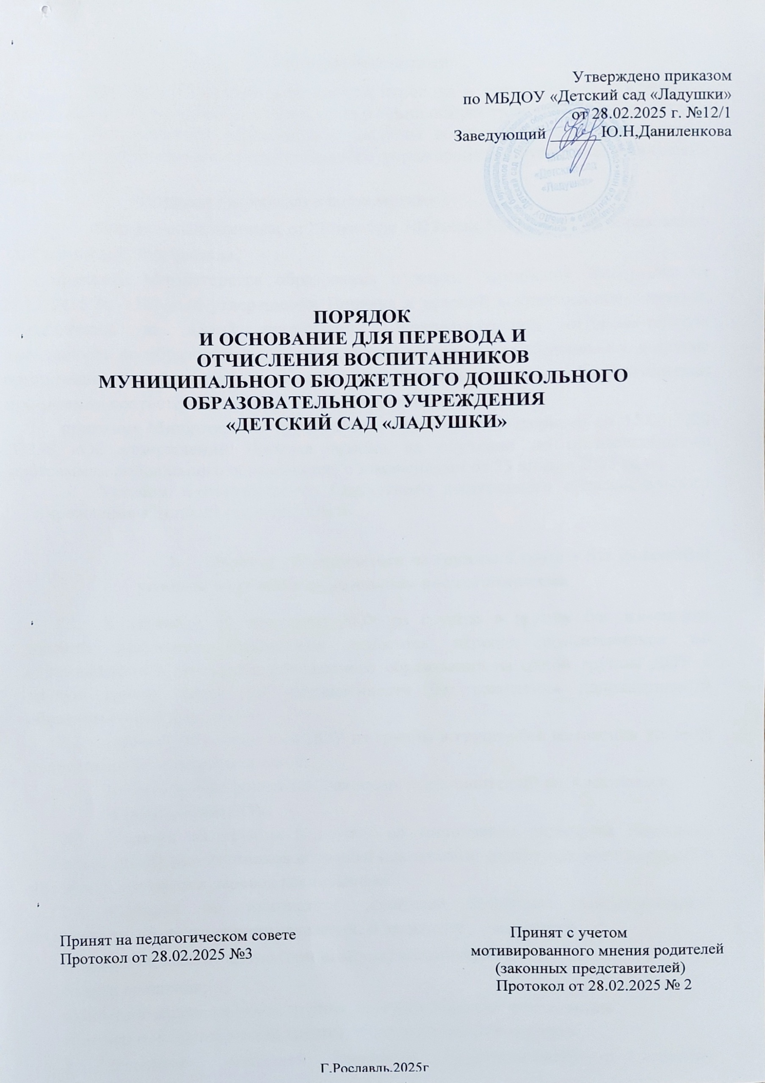

# Общие положения

* 1. Настоящий Порядок и основания перевода и отчисления воспитанников (далее – Порядок) разработан в целях определения общих требований к процедуре и условиям осуществления перевода и отчисления воспитанников муниципального бюджетного дошкольного образовательного учреждения «Детский сад «Ладушки» (далее –ДОУ).
  2. Порядок разработан в соответствии с:
     + Федеральным законом от29 декабря 2012года №273-ФЗ«Об образовании в Российской Федерации»,

- приказом Министерства образования и науки Российской Федерации от 28.12.2015 № 1527 «Об утверждении Порядка и условий осуществления перевода, обучающихся из одной организации, осуществляющей образовательную деятельность по образовательным программам дошкольного образования, в другие организации, осуществляющие образовательную деятельность по образовательным программам соответствующих уровня и направленности».

* + - приказом Министерства просвещения Российской Федерации от 15.05.2020 №236 «Об утверждении Порядка приема на обучение по образовательным программам дошкольного образования» с изменениями от 23 января 2023 года;
    - Уставом муниципального бюджетного дошкольного образовательного учреждения «Детский сад «Ладушки».

# Перевод обучающегося из группы в группу без изменения условий получения образования воспитанниками

* 1. К переводу обучающихся ДОУ из группы в группу без изменения условий получения образования относится перевод воспитанников по образовательной программе дошкольного образования из одной группы ДОУ в другую группу такой же направленности без изменения направленности образовательной программы.
  2. Перевод обучающегося ДОУ из группы в группу без изменения условий получения образования возможен:
* по инициативе родителей (законных представителей) воспитанников;
* по инициативеДОУ.
  1. Перевод из группы в группу по инициативе родителей (законных представителей) воспитанников возможен при наличии свободных мест в группе, в которую планируется перевод воспитанника.
  2. Перевод по инициативе родителей (законных представителей) осуществляется на основании заявления. В заявлении указываются

а) фамилия, имя, отчество (при наличии) воспитанника;

б) дата рождения;

в) номер и направленность группы, которую посещает воспитанник;

г) номер и направленность группы, в которую заявлен перевод.

* 1. Заявление родителей (законных представителей) о переводе воспитанника из группы в группу регистрируется в соответствии с установленными в ДОУ правилами организации делопроизводства.
  2. Заявление родителей (законных представителей) рассматривается заведующим в течение трех дней.
  3. В переводе может быть отказано только при отсутствии свободных меств группе, в которую заявлен перевод.
  4. Заведующий издает приказ о переводе воспитанника в течение трех дней с момента принятия решения об удовлетворении заявления родителей (законных представителей) о переводе воспитанников ДОУ из группы в группу без изменения условий получения образования.
  5. В случае отсутствия свободных мест в группе, в которую заявлен перевод, заведующим на заявлении проставляется соответствующая отметка с указанием основания для отказа, даты рассмотрения заявления, должности, подписи и ее расшифровки.

Родители (законные представители) воспитанника уведомляются об отказе в удовлетворении заявления в письменном виде в течение трех дней с даты рассмотрения заявления. Уведомление регистрируется в соответствии с установленными правилами делопроизводства. Копия уведомления об отказе хранится в личном деле воспитанника.

Факт ознакомления родителей (законных представителей) воспитанника с уведомлением фиксируется на копии уведомления в личном деле воспитанника и заверяется личной подписью родителей (законных представителей).

* 1. Перевод обучающегося (обучающихся) из группы в группу по инициативе ДОУ возможен в случае изменения количества групп одинаковой направленности, реализующих образовательную программу одинакового уровня и направленности, в том числе путем объединения групп.
  2. Перевод воспитанника (воспитанников) ДОУ из группы в группу без изменения условий получения образования по инициативе ДОУ оформляется приказом.

При переводе должно быть учтено мнение и пожелания родителей (законных представителей) воспитанника (воспитанников) с учетом обеспечения требований законодательства к порядку организации и осуществления образовательной деятельности по образовательным программам дошкольного образования. Получение письменного согласия родителей (законных представителей) воспитанника (воспитанников) на такой перевод не требуется.

* 1. Решение ДОУ о предстоящем переводе воспитанника (воспитанников) с обоснованием принятия такого решения доводится до сведения родителей (законных представителей) воспитанника (воспитанников) не позднее чем за три дня до издания приказа о переводе.
  2. При переводе более пяти воспитанников ДОУ из группы в группу без изменения условий получения образования решение о переводе (без указания списочного состава групп) с обоснованием принятия такого решения размещается на официальном сайте ДОУ в сети Интернет.

# Перевод воспитанников из группы одной направленности в группу другой направленности

* 1. Перевод обучающегося по образовательной программе дошкольного образования из группы ДОУ одной направленности в группу другой направленности возможен только по инициативе родителей (законных представителей) обучающегося при наличии свободных мест в группе, в которую планируется перевод обучающегося.
  2. Перевод обучающихся с ограниченными возможностями здоровья осуществляется на основании рекомендацийпсихолого-медико-педагогической комиссии.
  3. Перевод обучающегося из группы одной направленности в группу ДОУ другой направленности осуществляется на основании заявления родителей(законных представителей). В заявленииуказываются:

а) фамилия, имя, отчество (при наличии) обучающегося; б) дата рождения;

в) номер и направленность группы, которую посещает обучающийся; г) номер и направленность группы, в которую заявлен перевод.

К заявлению родителей (законных представителей) обучающегося с ограниченными возможностями здоровья прилагаются рекомендации психолого- медико-педагогической комиссии.

* 1. Заявление родителей (законных представителей) о переводе обучающегосяиз группы в группу регистрируется в соответствии с установленными в ДОУ правилами организацииделопроизводства.

Заявление родителей (законных представителей) рассматривается заведующим в течение трех дней.

В переводе может быть отказано только при отсутствии свободных мест в группе, в которую заявлен перевод.

* 1. При принятии решения об удовлетворении заявления родителей (законных представителей) заведующий заключает с родителями дополнительноесоглашение к договору об образовании по образовательным программам дошкольного образования (далее – договор обобразовании).
  2. Заведующий издает приказ о переводе обучающегося в течение трех дней после заключения дополнительного соглашения к договору об образовании о переводе обучающегося из группы ДОУ одной направленности в группу другой направленности. В приказе указывается дата, с которой права и обязанности ДОУ и родителей (законных представителей) обучающихсяизменяются.
  3. В случае отсутствия свободных мест в группе, в которую заявлен перевод, заведующим на заявлении проставляется соответствующая отметка с указанием основания для отказа, даты рассмотрения заявления, должности, подписи и ее расшифровки.

Родители (законные представители) обучающегося уведомляются об отказе в удовлетворении заявления в письменном виде в течение трех дней с даты рассмотрения заявления.

Уведомление регистрируется в соответствии с установленными правилами делопроизводства. Копия уведомления об отказе хранится в личном деле обучающегося.

Факт ознакомления родителей (законных представителей) обучающегося с уведомлением фиксируется на копии уведомления в личном деле обучающегося и заверяется личной подписью родителей (законных представителей).

# Перевод обучающегося в другую образовательную организацию по инициативе родителей (законных представителей)

* 1. Родители (законные представители) обучающегося вправе по собственной инициативе перевести обучающегося в муниципальную образовательную организацию, осуществляющую образовательную деятельность по образовательным программам дошкольного образования.
  2. При переводе в муниципальную образовательную организацию, осуществляющую образовательную деятельность по образовательнымпрограммам дошкольного образования (далее - муниципальная образовательная организация), родители (законныепредставители):
* обращаются в Управление образования Администрации муниципального образования «Рославльский муниципальный округ» Смоленской области для направления в муниципальную образовательную организацию в рамках муниципальной услуги в порядке, предусмотренном пунктами 8,9 Порядка приема на обучение по образовательным программам дошкольного образования, утвержденного приказом Министерства просвещения Российской Федерации от 15 мая 2020 г. N 236;
* после получения информации о предоставлении места в муниципальной образовательной организации обращаются в исходную организацию с заявлением об отчислении обучающегося в связи с переводом в принимающую организацию;
  1. В заявлении родителей (законных представителей) обучающегося об отчислении в порядке перевода в принимающую организациюуказываются: а) фамилия, имя, отчество (при наличии)обучающегося

б) дата рождения;

в) направленность группы;

г) наименование принимающей организации.

В случае переезда в другую местность родителей (законных представителей) обучающегося указывается, в том числе, населенный пункт, муниципальное образование, субъект Российской Федерации, в который осуществляется переезд.

* 1. На основании заявления родителей (законных представителей) обучающегося об отчислении в порядке перевода заведующий в трехдневный срок издаетприказ об отчислении обучающегося в порядке перевода с указанием принимающей организации.
  2. Договор об образовании, заключенный с родителями (законными представителями) обучающегося, расторгается на основании изданного приказа с даты отчисления обучающегося.
  3. Исходная организация выдает родителям (законным представителям) личное дело обучающегося (далее - личное дело) с описью содержащихся в нем документов. Родитель (законный представитель) личной подписью подтверждает получение личного дела с описью содержащихся в нем документов;

Требование предоставления других документов в качестве основания для зачисления обучающегося в принимающую организацию в связи с переводом из исходной организации не допускается.

* 1. Личное дело предоставляется родителями (законными представителями) обучающегося в принимающую организацию вместе с заявлением о зачислении обучающегося в указанную организацию в порядке перевода из исходной организации и предъявлением оригинала документов, удостоверяющего личность родителя (законного представителя)обучающегося.
  2. При отсутствии в личном деле копий документов, необходимых для приема в соответствии с Порядком приема на обучение по образовательным программам дошкольного образования, утвержденным приказом Министерства просвещения Российской Федерации от 15 мая 2020 г. N 236, принимающая организация вправе запросить такие документы у родителя (законного представителя).
  3. После приема заявления и личного дела принимающая организация заключает договор об образовании с родителями (законными представителями) обучающегося и в течении трех рабочих дней после заключения договора издает распорядительный акт о зачислении обучающегося в порядке перевода.
  4. Принимающая организация при зачислении обучающегося, отчисленного из исходнойорганизации, в течение двух рабочих дней с даты издания распорядительного акта о зачислении обучающегося в порядке переводаписьменно уведомляет исходную организацию о номере и дате распорядительного акта о зачислении обучающегося в принимающую организацию.

# Перевод обучающегося в случае прекращения деятельности исходной организации, аннулирования лицензии, в случае приостановления действия лицензии

* 1. При принятии решения о прекращении деятельности ДОУ в соответствующем распорядительном акте муниципального образования «Рославльский муниципальный округ» Смоленской области (далее – Учредитель) указывается принимающая организация либо перечень принимающих организаций (далее вместе - принимающая организация), в которую (ые) будут переводиться обучающиеся на основании письменных согласий их родителей (законных представителей) на перевод.

О предстоящем переводе ДОУ в случае прекращения своей деятельности обязана уведомить родителей (законных представителей) обучающихся в письменной форме в течение пяти рабочих дней с момента издания распорядительного акта

учредителя о прекращении деятельности ДОУ, а также разместить указанное

уведомление на своем официальном сайте в сети Интернет. Данное уведомление должно содержать сроки предоставления письменных согласий родителей (законных представителей) обучающихся на перевод обучающихся в принимающуюорганизацию.

* 1. О причине, влекущей за собой необходимость перевода обучающихся, ДОУ обязано уведомить учредителя, родителей (законных представителей) обучающихся в письменной форме, а также разместить указанное уведомлениена своем официальном сайте в сети Интернет:

в случае аннулирования лицензии -в течение пяти рабочих дней с момента вступления в законную силу решения суда;

в случае приостановления действия лицензии - в течение пяти рабочих дней с момента внесения в Реестр лицензий сведений, содержащих информацию о принятом федеральным органом исполнительной власти, осуществляющим функции по контролю и надзору в сфере образования, или органом исполнительной власти субъекта Российской Федерации, осуществляющим переданные Российской Федерацией полномочия в сфере образования, решении о приостановлении действия лицензии.

* 1. Учредитель, за исключением случая, указанного впункте

5.1. настоящего Порядка, осуществляет выбор принимающей организации с использованием информации, предварительно полученной от ДОУ, о списочном составе обучающихся с указанием возрастной категории обучающихся, направленности группы и осваиваемых ими образовательных программ дошкольного образования.

* 1. ДОУ доводит до сведения родителей (законных представителей) обучающихся полученную от учредителя информацию об организациях, реализующих образовательные программы дошкольного образования, которые дали согласие на перевод обучающихся из ДОУ, а также о сроках предоставления письменных согласий родителей (законных представителей) обучающихся на перевод обучающихся в принимающую организацию. Указанная информация доводится в течение десяти рабочих дней с момента ее получения и включает в себя: наименование принимающей организации, перечень реализуемых образовательных программ дошкольного образования, возрастную категорию обучающихся, направленность группы, количество свободных мест.
  2. После получения письменных согласий родителей (законных представителей) обучающихся ДОУ издает приказ об отчислении обучающихся в порядке перевода в принимающую организацию с указанием основания такого перевода (прекращение деятельности ДОУ, аннулирование лицензии, приостановление деятельности лицензии).
  3. В случае отказа от перевода в предлагаемую принимающую организацию родители (законные представители) обучающегося указывают об этом в письменном заявлении.
  4. ДОУ передает в принимающую организацию списочный состав обучающихся, письменные согласия родителей (законных представителей) обучающихся, личные дела.
  5. На основании представленных документов принимающая организация заключает договор об образовании с родителями (законными представителями) обучающихся и в течение трех рабочих дней после заключения договора об образовании издает приказ о зачислении обучающегося в порядке перевода в связи с прекращением деятельности ДОУ, аннулированием лицензии, приостановлением действия лицензии.

# Отчисление из ДОУ.

* 1. Прекращение образовательных отношений (отчисление обучающегося) возможно по основаниям, предусмотренным законодательством Российской Федерации:

а) в связи с получением образования (завершением обучения); б) досрочно по основаниям, установленным законом.

* 1. При прекращении образовательных отношений в связи с получением образования (завершением обучения) заведующий издает приказ об отчислении обучающегося.
  2. Досрочное прекращение образовательных отношений по инициативе родителей (законных представителей) осуществляется на основании заявления (приложение 1). В заявлении указываются:

а) фамилия, имя, отчество (при наличии) обучающегося; б) дата рождения;

в) номер и направленность группы, которую посещает обучающийся;

г) наименование образовательной программы (в соответствии с договором об образовании);

д) дата отчисления.

* 1. Заявление родителей (законных представителей) об отчислении регистрируется в соответствии с установленными в ДОУ правилами организации делопроизводства.
  2. Заведующий издает приказ об отчислении обучающегося в течение трех дней с даты регистрации заявления, но не позднее даты отчисления, указанной в заявлении. В приказе указывается дата отчисления обучающегося.

Договор об образовании, заключенный с родителями (законными представителями) обучающегося расторгается на основании изданного приказа с даты отчисления обучающегося.

* 1. Заявление родителей (законных представителей) обучающегося об отчислении может быть отозвано в любой момент до даты отчисления, указанной в заявлении.
  2. Отзыв заявления об отчислении оформляется в письменном виде изаверяется личной подписью родителей (законных представителей).

Отзыв заявления родителей (законных представителей) об отчислении регистрируется в соответствии с установленными в ДОУ правилами организации делопроизводства. На отозванном заявлении об отчислении проставляется отметка с указанием даты отзыва заявления.

* 1. Права и обязанности обучающегося, предусмотренные законодательством об образовании и локальными нормативными актами ДОУ, прекращаются с даты его отчисления.

# Заключительныеположения.

* 1. Настоящий порядок утверждается приказом заведующего ДОУ и действует до принятия нового.
  2. Изменения ,дополнения в настоящий Порядок вносятся в соответствии с принятыми изменениями и дополнениями действующих законодательных актов.

Приложение №1

Заведующему МБДОУ «Детский сад «Ладушки»

Ю.Н.Даниленковой

(фамилия, имя, отчество (при наличии) родителя (законного представителя)

проживающего по адресу:

контактный телефон

ЗАЯВЛЕНИЕ

Прошу отчислить моего ребенка

(фамилия, имя, отчество (при наличии) ребенка, дата рождения)

изгруппы муниципального

(направленность группы)

бюджетного дошкольного образовательного учреждения «Детский сад «Ладушки» с« » 20 г. в с вязи с

_

(указывается причина, в случае перевода дополнительно указывается наименование принимающей организации. В случае переезда в другую местность ,указывается населенный пункт, муниципальное образование, субъект Российской Федерации, в который осуществляется переезд)

(датаподачизаявления) (подпись родителя (законногопредставителя)

